Công an thị xã Đức Phổ tấn công mạnh tệ nạn đánh bạc sau Tết Nguyên đán 2022
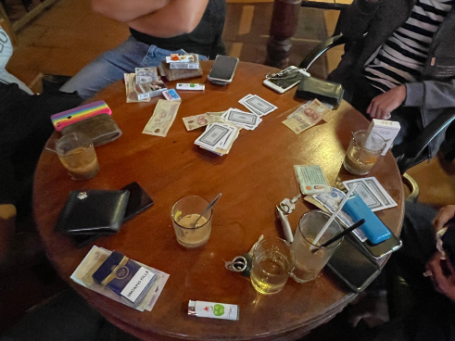
Sau Tết Nguyên đán 2022, tệ nạn đánh bạc diễn biến phức tạp, trước tình trạng trên, Công an thị xã Đức Phổ đã triển khai lực lượng tấn công mạnh tệ nạn này không để gây mất an ninh, trật tự trên địa bàn thị xã.
Chỉ riêng ngày 10/02/2022, qua công tác quản lý nắm tình hình địa bàn và bằng các biện pháp nghiệp vụ, các lực lượng chức năng của Công an thị xã Đức Phổ liên tiếp phát hiện, triệt xóa nhiều tụ điểm đánh bạc, cụ thể:
Lúc 10 giờ 00 phút ngày 10/02/2022, Đội Cảnh sát hình sự Công an thị xã Đức Phổ phối hợp với Công an phường Phổ Quang phát hiện 02 sòng bạc tại nhà ông P.Q (sinh năm 1973 ở tổ dân phố Hải Tân, phường Phổ Quang, thị xã Đức Phổ).
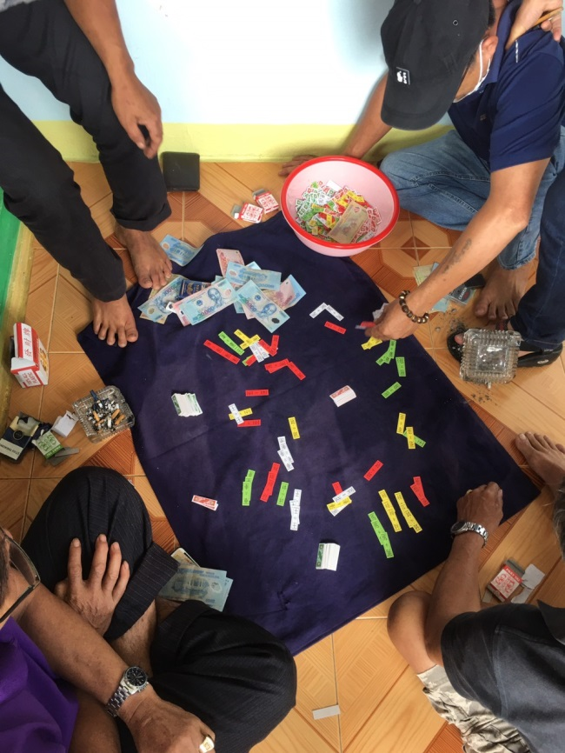

Đến 10 giờ 45 phút ngày 10/02/2022, Công an Phường Nguyễn Nghiêm, thị xã Đức Phổ tiếp tục phát hiện 05 đối tượng đang đánh bạc dưới hình thức đánh bài cào tố thắng thua bằng tiền tại quán cà phê X ở Tổ dân phố 2, Phường Nguyễn Nghiêm, thị xã Đức Phổ. Tạm giữ trên sòng bạc và trên người các đối tượng số tiền 11.060.000 đồng, 01 bộ bài tây 52 lá.
Thời gian đến, Công an thị xã Đức Phổ tiếp tục tấn công, trấn áp mạnh các loại tội phạm, trong đó quyết tâm xử lý nghiêm tệ nạn đánh bạc không để gây mất an ninh, trật tự trên địa bàn./.
Trung Tẩn-Công an thị xã Đức Phổ

